# 编码转换

**下载能够转换编码的库：gopm get -g -v golang.org/x/text**

利用第三方库把GBK编码转成UTF-8



在转编码之前可以先获取对应网页的编码，以免发生错误

此方法返回网页的编码类型，如：gbk

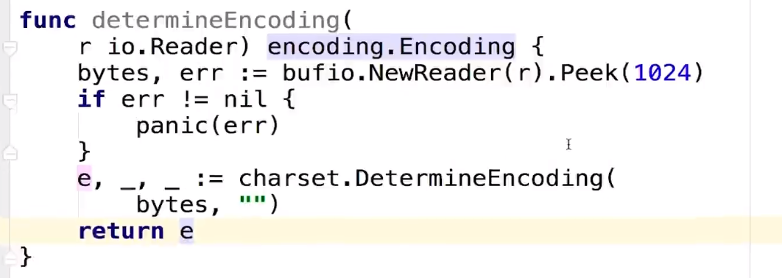

现在，以下代码可以把任何编码转换成UTF-8

